 | 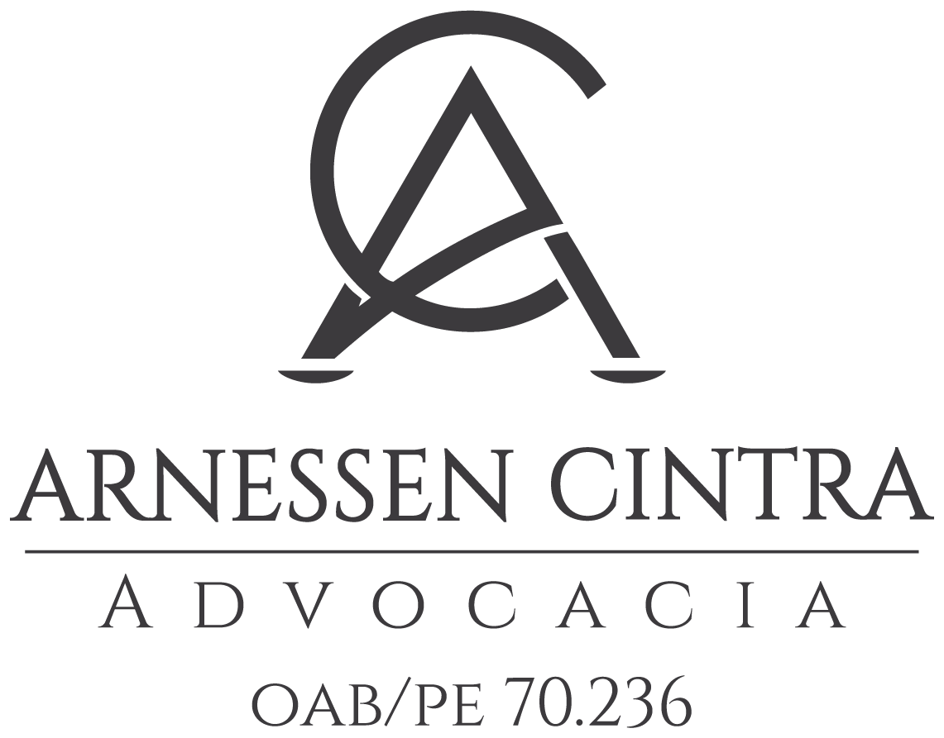 | Proposta nº 002/2026  Contabilidade + Advocacia em parceria

PROPOSTA COMERCIAL
Acompanhamento Mensal
Contabilidade, Departamento Pessoal e Assessoria Jurídica Trabalhista
CLIENTE  MARMA LTDA  CNPJ 67.699.385/0001-06 | DATA  09/10/2026  Santa Cruz do Capibaribe/PE | VALIDADE  15 dias  Vigência: prazo indeterminado
1 Objetivo
Depois do planejamento, a MARMA precisa de acompanhamento contínuo. A empresa vai crescer o quadro de empregados por etapas e deve manter a folha, os impostos e as rotinas trabalhistas em dia, com orientação jurídica preventiva para não criar passivo. A Metabase Contabilidade e o advogado Arnessen Cintra fazem esse acompanhamento de forma integrada.
2 Serviços incluídos
CONTABILIDADE E FISCAL  Empresa em dia com o fisco METABASE  - Apuração do Simples Nacional (PGDAS-D – Anexo II) e emissão do DAS. Controle do faturamento e dos limites do Simples.  - Obrigações junto à SEFAZ-PE e acompanhamento de regimes especiais de ICMS do setor de confecções.  - DEFIS e informe de rendimentos.  - Distribuição de lucros, pró-labore e orientação tributária.  - Certidões negativas e regularidade fiscal. |  | DEPARTAMENTO PESSOAL  Folha correta todo mês METABASE  - Folha mensal com cálculo da produção, garantia do piso, DSR e horas extras conforme o modelo do planejamento.  - Admissões, experiências, férias, 13º, afastamentos e rescisões.  - eSocial (incluindo SST), FGTS Digital, DCTFWeb e guias.  - Conferência do espelho de ponto e do banco de horas, com alertas sobre jornada e horas extras.  - Controle de vencimentos de férias, experiências e exames periódicos.  - Obrigações anuais e informe de rendimentos dos empregados.
ASSESSORIA JURÍDICA TRABALHISTA
Prevenção antes do problema ARNESSEN
- Consultoria preventiva ilimitada por WhatsApp, e-mail ou reunião: contratações, jornada, produção, advertências, suspensões e demissões.
- Revisão e atualização dos contratos, acordos de compensação/banco de horas, regulamento interno e termos individuais.
- Atendimento a fiscalizações do Ministério do Trabalho e defesa administrativa de autos de infração.
- Relacionamento com o sindicato e análise anual da nova Convenção Coletiva.
- Orientação nas rescisões de maior risco e acordos extrajudiciais (art. 855-B da CLT).
- 1 reunião trimestral de revisão de riscos, junto com a contabilidade.
3 Investimento mensal
FASE INICIAL · ATÉ 10 EMPREGADOS  1 salário mínimo  R$ 1.621,00 por mês em 2026, com contabilidade, fiscal, DP e jurídico incluídos.  Metabase: R$ 810,50 Arnessen: R$ 810,50 |  | CRESCIMENTO DO QUADRO  Reajuste negociado  O valor de 1 salário mínimo vale para até 10 empregados registrados. Se o quadro passar disso, o honorário terá reajuste negociado em comum acordo, proporcional ao volume de serviço.

Serviço | Responsável | Valor mensal (R$)
Contabilidade, Fiscal e Departamento Pessoal (½ salário mínimo) | Metabase Contabilidade | 810,50
Assessoria Jurídica Trabalhista preventiva (½ salário mínimo) | Arnessen Cintra – OAB/PE 70.236 | 810,50
Total mensal (1 salário mínimo) |  | 1.621,00
Condições
- Vencimento: dia 05 do mês subsequente ao da prestação do serviço.
- 13ª parcela: em dezembro, parcela adicional da parte contábil (R$ 810,50), para o 13º salário e a DEFIS.
- Taxa de implantação: R$ 40,00 por admissão no lançamento inicial. Isenta se o planejamento (Proposta nº 001/2026) também for contratado.
- Reajuste: anual e automático, acompanhando o salário mínimo nacional, independente de eventual renegociação por volume.
- Vigência: prazo indeterminado, com 30 dias de aviso prévio para encerramento por qualquer das partes.

Não incluídos (orçados à parte): balanço patrimonial, balancetes e DRE, elaborados sob demanda com custo adicional; atuação em reclamações trabalhistas e processos judiciais, cobrados por ação conforme a tabela da OAB-PE; recuperação de períodos anteriores à contratação; regularização de pendências fiscais antigas; e custos de terceiros, como médico do trabalho, PGR/PCMSO, sistema de ponto, certificado digital, taxas e emolumentos.

Cada profissional emite seu próprio contrato e documento fiscal pela sua parte. A divisão segue as regras do CFC, para a contabilidade, e do Estatuto da Advocacia e Código de Ética da OAB, para a advocacia. A proposta é apresentada em conjunto para facilitar a gestão da contratante.
4 Responsabilidades da contratante
- Enviar até o dia 25 de cada mês as informações para a folha: produção por empregado, ponto, faltas, admissões e desligamentos.
- Enviar as notas fiscais do mês até o dia 5 do mês seguinte.
- Consultar a assessoria antes de admitir, demitir ou mudar jornada e forma de pagamento.

MARMA LTDA  Contratante |  | Estêvão Fernandes  Contador · Metabase Contabilidade |  | Arnessen Cintra  Advogado · OAB/PE 70.236

